|  |
| --- |
|  |
| МИНОБРНАУКИ РОССИИ |
| Федеральное государственное бюджетное образовательное учреждение высшего образования **«МИРЭА – Российский технологический университет»**  **РТУ МИРЭА** |

*Институт искусственного интеллекта*

*Кафедра высшей математики*

**Отчёт по лабораторной работе № 3**

**Вариант 3**

**по дисциплине «Численные методы»**

|  |  |
| --- | --- |
| *Выполнил студент группы КМБО-07- 22*  *Проверил* | *Баттур Цогт-Эрдэнэ*  *Алексеев А.А* |
|  |  |

*Москва 2024*

**Задание**

Приближённо вычислить определённый интеграл

$$I=\int_{a}^{b}{cos(πx) dx}$$

для шагов *h* = 0.1, 0.05, 0.025, 0.01. Интервал интегрирования [0.1, 1.1], метод интегрирования - метод трапеция. По данным задания и результатам вычислений:

1. построить график подынтегральной функции на интервале интегрирования;
2. найти соответствующее значение *I*(0), экстраполируя по Ромбергу, и вывести таблицу полученных значений и точного значения интеграла;
3. построить график зависимости десятичного логарифма модуля абсолютной ошибки $lg\left|ε(h)\right|$ между точным значением *I* и приближенным *I(h)*

$$ε\left(h\right)=\left|I-I(h)\right|$$

от шага интегрирования $h$.

**Теоретическая основа**

Формула трапеций

$$I=\int_{a}^{b}{f(x)dx≈h\left(\frac{f_{0}}{2}+f_{1}+⋯+f_{N-1}+\frac{f_{N}}{2}\right)},$$

где $f_{i}$- значение функции $f\left(x\right)$ в узлах равномерной на отрезке $\left[a,b\right]$ сети с шагом $h=x_{i+1}-x_{i}$, так что $f_{0}≡f\left(a\right)$ и $f_{N}≡f\left(b\right)$ соответственно.

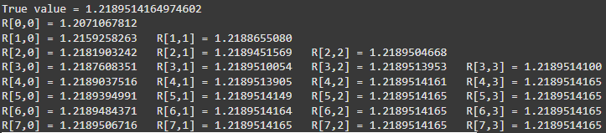

Рисунок 1. Результат работы программы. Вывод таблицы значений



Рисунок 2. Результат работы программы. Вывод таблицы значений.

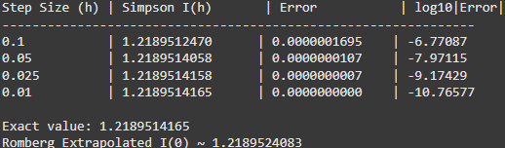

Рисунок 3. Результат работы программы. Вывод таблицы значений.

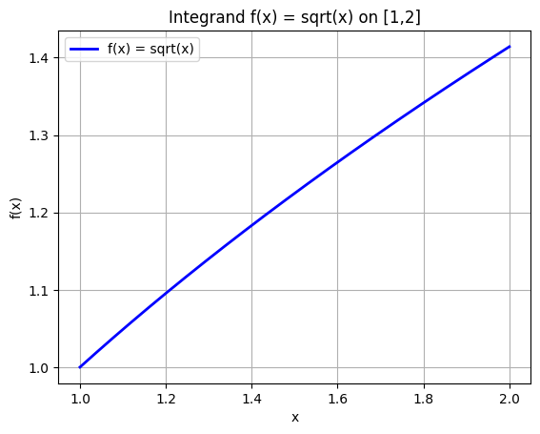

Рисунок 4. График подынтегральной

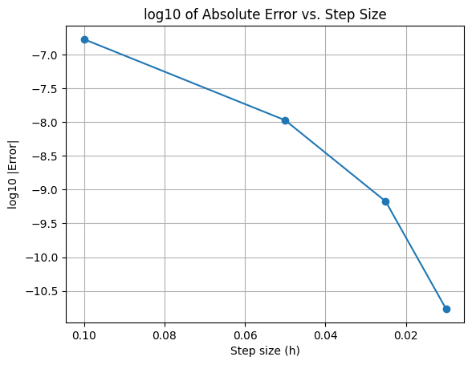

Рисунок 5. График зависимости десятичного логарифма модуля абсолютной ошибки $lg\left|ε(h)\right|$ между точным значением *I* и приближенным *I(h)* от шага интегрирования .